**Technisch ontwerp**

Rental-Everyting

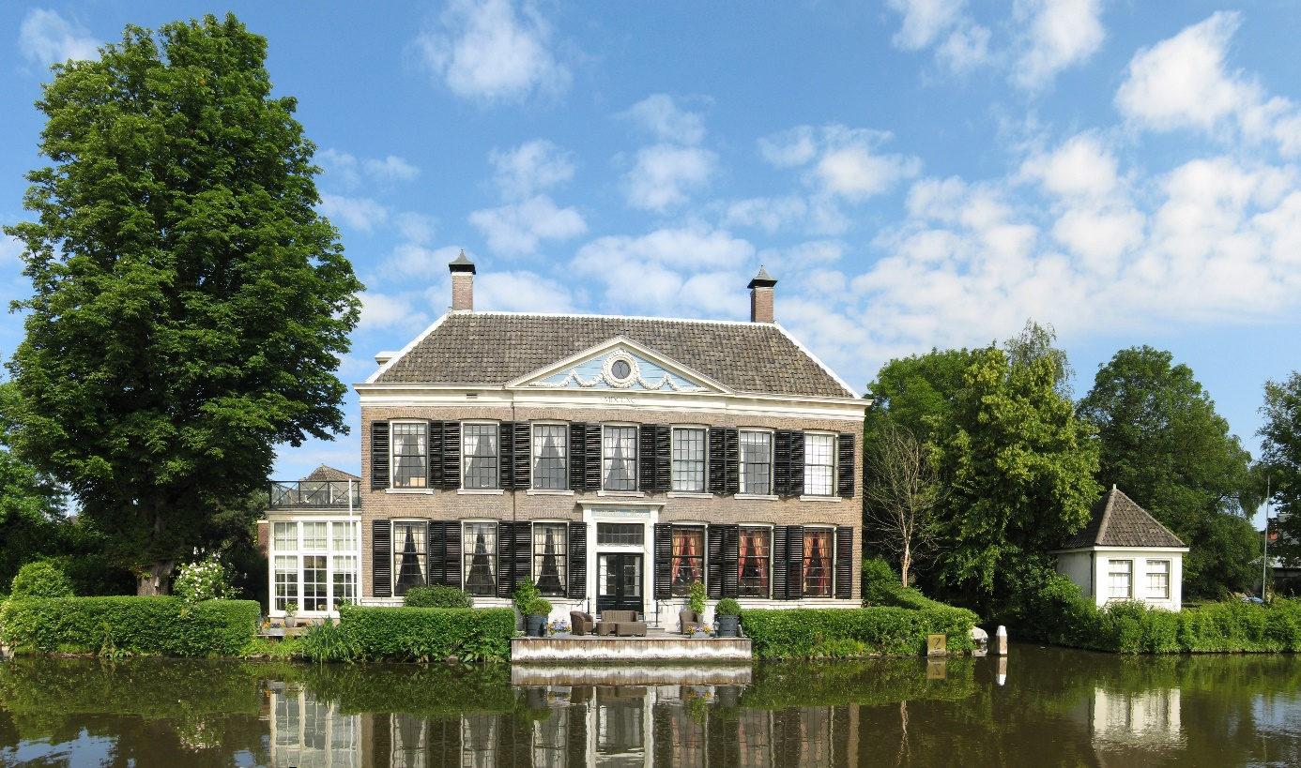

|  |  |
| --- | --- |
| Naam: | Giovanni van Ravesteijn |
| Opleiding: | Applicatie en media ontwikkelaar |
| Leerlingnummer: | 1021472 |
| Datum: | 11-9-2019 |
| Versie: | 0.1 |

Inhoudsopgave

1 Technische specificaties 3

2 Functionaliteiten 4

# Technische specificaties

Hieronder staat het activiteitendiagram waarbij alles staat uitgeschreven van de klant die op Rental-Everyting homepage komt tot aan de bevestigingsmail die de klant krijgt als de klant een product heeft gehuurd.

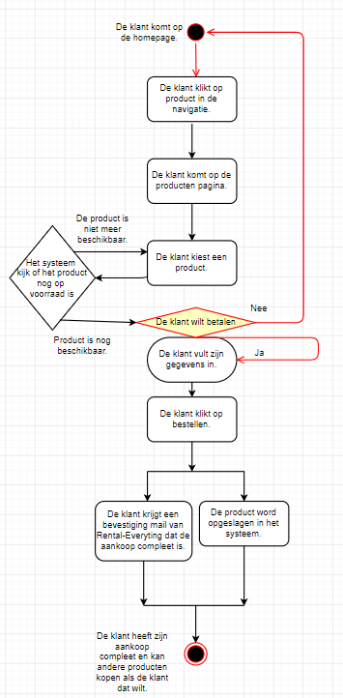

# Functionaliteiten

Hieronder staat een ERD over de applicatie van Rental-Everyting als een klant een product huurt.

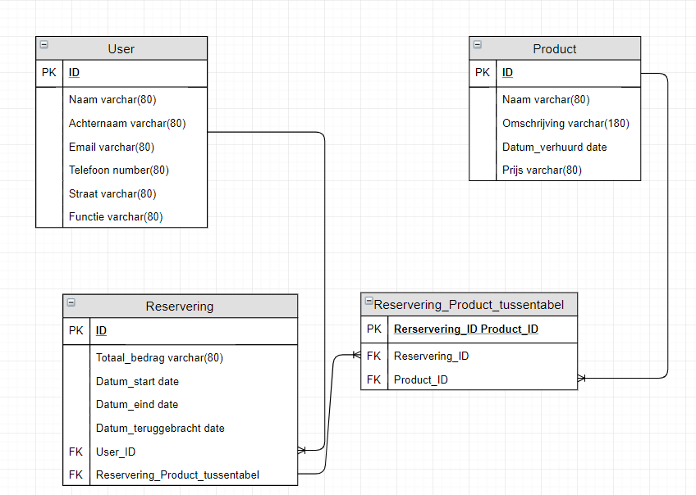

Hieronder staan alle entities, attribuutnamen, datatypes en een toelichtingen + de relaties tussen de tabellen die NewApps gebruikt voor de applicatie van Rental-Everyting.

|  |  |  |
| --- | --- | --- |
|  | User | |
| Definitie | Gebruiker | |
| Attribuutnaam | Datatype | Toelichting |
| Naam | varchar | Gebruikersnaam |
| Achternaam | varchar | Gebruikers achternaam |
| Email | varchar | Gebruikers email |
| Telefoon | number | Gebruikers telefoonnummer |
| Straat | varchar | Straat waar de gebruiker woont |
| Functie | varchar | Gebruikers functie |
| Relatie | Toelichting | |
| R1 | Tussen User en Reservering 1 to many. | |

|  |  |  |
| --- | --- | --- |
|  | Reservering | |
| Definitie | Reserveringen | |
| Attribuutnaam | Datatype | Toelichting |
| Totaal_Bedrag | varchar | Totaalbedrag van alle aankopen. |
| Datum_start | Date | Datum wanneer de klant een product heeft gehuurd. |
| Datum_eind | Date | Datum wanneer gehuurde tijd van het product eindigt. |
| Datum_teruggebracht | Date | Datum wanner de klant het gehuurde product teruggeeft. |
| Relatie | Toelichting | |
| R1 | Tussen Reservering en User many to 1. | |
| R2 | Tussen Reservering en Reservering_Product_tussentabel 1 to many. | |

|  |  |
| --- | --- |
|  | Reservering_Product_tussentabel |
| Definitie | Is een tussentabel tussen Reservering en Product. |
| Relatie | Toelichting |
| R1 | Tussen Reservering_Product_tussentabel en Product many to 1. |
| R2 | Tussen Reservering en Reservering_Product_tussentabel 1 to many. |

|  |  |  |
| --- | --- | --- |
|  | Producten | |
| Definitie | Producten | |
| Attribuutnaam | Datatype | Toelichting |
| Naam | varchar | Naam van de producten |
| Omschrijving | Varchar | Omschrijving van het gehuurde product |
| Datum_verhuurd | Date | Datum wanneer het product gehuurd is. |
| Prijs | Varchar | Prijs van het gehuurde product. |
| Relatie | Toelichting | |
| R1 | Tussen Product en Reservering_Product_tussentabel 1 to many. | |
|  |  | |